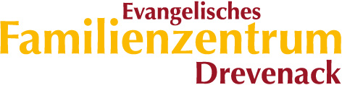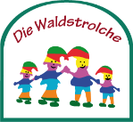
Inklusive Kindertagesstätte
Buschweg 3
46569 Hünxe-Drevenack
www.diewaldstrolche.de
waldstrolche@kirchenkreis-wesel.net
______________________________________________________________________________Telefon 02858 – 6441_________
05.03.2021

Liebe Familien,

Leider können wir Ihnen keine positiven Neuigkeiten mitteilen. Uns ist deutlich, dass es für viele Familien eine ganz schwierige, an den Nerven zehrende Situation ist, aber auch wir müssen uns an die Vorgaben halten.

Die Regierung hebt die Gruppentrennung/ Stundenreduzierung noch nicht auf und somit bleibt für Sie und ihre Kinder alles beim “Alten“.
Sie füllen uns bitte den Abschnitt mit den Betreuungszeiten aus und bringen ihn am Montag, zumindest für die Woche vom 08.03. – 12.03.21 mit.
Die Öffnungszeiten müssen leider auch reduziert bleiben, also 07:30 – 15:00 Uhr.

Wie Sie sicher durch die Medien erfahren haben, sollen auch die Erzieher*innen ab der nächsten Woche geimpft werden. Noch haben wir keine Termine, aber wir werden versuchen, sie so zu legen, dass der Kindergartenbetrieb möglichst nicht gestört wird. Allerdings wissen wir nicht, inwieweit wir Einfluss darauf haben. Es könnte also im schlimmsten Fall darauf hinauslaufen, dass wir vielleicht aufgrund von eventuellen Impfreaktionen zwei/ drei Tage nur eine Notbetreuung anbieten können.

Unten finden Sie den Abschnitt für die Betreuungszeiten.

Mit freundlichen Grüßen,
im Namen des Teams,

Ute Mäteling

✂-------------------------------------------------------------------------------------------------------------

Name des Kindes

Montag 08.03. | Dienstag 09.03. | Mittwoch 10.03. | Donnerstag 11.03. | Freitag 12.03.
bis | bis | bis | bis | bis
Montag 15.03. | Dienstag 16.03. | Mittwoch 17.03. | Donnerstag 18.03. | Freitag 19.03.
bis | bis | bis | bis | bis
Montag 22.03. | Dienstag 23.03. | Mittwoch 24.03. | Donnerstag 25.03. | Freitag 26.03.
bis | bis | bis | bis | bis
Montag 29.03. | Dienstag 30.03. | Mittwoch 31.03. | Donnerstag 01.04. | Freitag 02.04.
bis | bis | bis | bis | Karfreitag  geschlossen

